暑假热点作文素材
2024巴黎奥运会热门人物
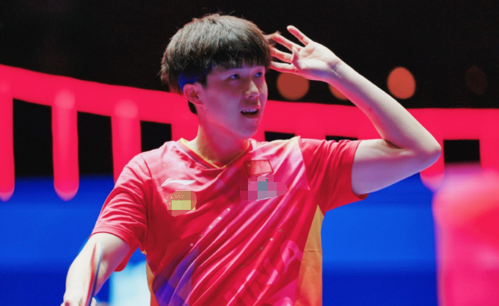
奥运热点人物素材——王楚钦

【适用话题示例】
1.体育精神
赛场之上，他挥洒汗水，挑战极限，每一次挥拍都尽显体育精神之坚韧不拔。他的竞技风采，如同烈火燎原，热烈而激昂，又似春水初生，灵动而深邃。与王楚钦一样，无数运动员都以体育精神为魂，用竞技风采为笔，书写着属于自己的传奇。如女排运动员在赛场上无畏挑战，以卓越技艺和顽强拼搏，展现了体育精神的真谛；苏炳添在短跑赛道上飞驰如风，一次次刷新纪录，彰显了竞技风采的魅力。正如《格言联璧》中所言：“志之所趋，无远勿届；穷山距海，不能限也。”让我们以王楚钦等人为榜样，发扬体育精神，展现竞技风采，勇攀高峰，创造更加辉煌的明天。

2.榜样力量
榜样是一种无形的精神力量，王楚钦将自己的成就归因于乒坛传奇马龙的悉心指导，“自己一直以来的榜样就是龙哥，我觉得他身上很多的地方都是自己做不到的”。王楚钦不仅学习马龙的优点，更在自我超越中寻求创新。他认真观察马龙的比赛，学习其精湛的技术和战术，同时也学习马龙对待比赛的专业精神和对待训练的严谨态度，将榜样的力量转化为个人的动力。王楚钦的努力和成就，也激励着更多的年轻运动员不断挑战自我，传承乒乓球的精神。

3.追求与专注
王楚钦，乒乓新星，其辉煌成就源于对梦想的炙热追求与对技艺的深度专注。在训练中，他挥洒汗水，精益求精，每一个动作都力求完美；在比赛中，他目光如炬，全神贯注，每一记击球都充满力量。在一次赛后采访中，王楚钦说，赢下比赛固然是最好的结果，但还是有不少地方需要总结，眼下先要着眼于下一场比赛，而不是去想其他太多东西，“杂念要少一些。”他告诉我们，无论在哪个领域，都应怀揣梦想，砥砺前行，用炙热的心和专注的态度，去追寻属于自己的辉煌人生。

4.团队精神
王楚钦，一位绽放光芒的乒坛新星。他的辉煌战绩背后，是无数次与队友们的默契配合和共同拼搏。在混双比赛中，他与孙颖莎并肩作战，如同战场上的双剑合璧，无人能敌。他们相互学习、相互适应、相互信任，在比赛中展现出了无与伦比的默契。每一次孙颖莎的精准接发球，都为王楚钦创造了进攻的机会；而王楚钦的强势进攻，又为孙颖莎解压，让她更加从容地应对比赛。他们的合作，不仅让对手望而生畏，更让观众们为之欢呼。正如古人所言：“独木不成林，单丝不成线。”王楚钦深知，一个人的力量是有限的，只有与队友们紧密合作，才能发挥出最大的潜力，实现共赢。

5.超越自我
从青涩少年到乒坛新星，他不断挑战自我，突破极限。他的每一次跃起，都是对过去的超越；每一次挥拍，都是对未来的宣言。在世乒赛赛场上，面对落后的比分，他稳住心态，成功逆风翻盘，向世界展现了乒坛小将的无限潜能。谈及夺冠的秘密，他认为成为冠军并不在于比赛的胜负，而在于对自己的超越。超越自我，方能拥抱人生的无限可能。正是在不断自我超越的过程中，他磨砺出璀璨的光芒，以自我重建的力量，照亮了前行的道路。他用实际行动践行着“不被定义的人生才有乐趣，愿我们的人生没有极限。”
【精彩语句示例】
示例1：力克·胡哲曾说：“不冒险跌倒的风险，你甚至无法站立”。王楚钦从15岁起辗转各大赛事，面对职业生涯的低谷与他人的嘲讽，他从不曾动摇过自己的内心，伤病的困扰也无法让他停下追逐自己梦想的脚步，是夜以继日的不懈训练，使得王楚钦在赛场上书写了属于自己的光辉故事。2023年9月，王楚钦成为国乒第一位男子亚运“四冠王”，他用不懈的汗水和努力浇筑成功之花，最终换来了荣誉的加冕。
【适用主题：青年奋斗】

示例2：榜样是一种无形的精神力量。王楚钦将自己的成就归因于乒坛传奇马龙的悉心指导，“自己一直以来的榜样就是龙哥，我觉得他身上很多的地方都是自己做不到的”。他不仅学习马龙的优点，更在自我超越中寻求创新。他认真观察马龙对待比赛的专业业精神和对待训练的严谨态度，也激励着更多的年轻动运员，不断挑战自我，传承乒乓球的精神。
【适用主题：榜样力量】

示例3：在成都混合团体世界杯小组赛中，王楚钦在取得一分的情况下主动向裁判示意球坏了，需要重打。尽管裁判并未察觉，他却毫不犹豫地向裁判示意，这一行为体现了他对公平竞赛原则的尊重，展现了他作为运动员的诚信和正直。这种对规则的遵守，是对对手的尊重，更是体育精神的核心。王楚钦的行为，不仅赢得了当观众的掌声，也为其他运动员树立了榜样。他用自己的实际行动告诉所有人，无论比赛多么激烈，都应该坚守体育精神，保持诚信和公平。
【适用主题：体育精神】

示例4：王楚钦在国际乒联公布的世界排名中位居男单榜首后，仍保持着低调的态度，他认为自己还需要向优秀榜样学习，不断拼搏，继续进步。这位谦逊的运动员深知，排名只是一时的，真正的实力需要不断地努力和提升。因此，即便已经站在了世界之巅，他依然坚持刻苦训练，不断学习新的技术和战术，力求在每一场比赛中都有出色表现。低调谦逊不仅是一种美德，更是一种力量。它能够帮助我们在成功的道路上走得更远，帮助我们赢得更多的尊重。
【适用主题：低调谦逊】

示例5：对于运动员来说，代表中国参加奥运会不仅是个人的荣誉，更是一份沉甸甸的责任。他作为乒乓球队的年轻翘楚，面对即将到来的巴黎奥运会更是将爱国情怀转化为备战的动力和决心，不断精进技术，提升体能，力求以最佳状态迎接挑战。他的每一次挥拍，都凝聚着对祖国的深情和对胜利的渴望。让我们以王楚钦为榜样，无论在体育竞技还是其他领域，都始终怀揣着对祖国的热爱，为实现个人的梦想和国家的荣耀而不懈努力。
【适用主题：国家荣誉、责任】

